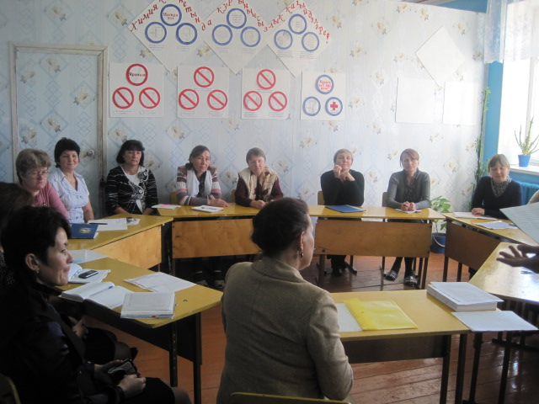

Сегодня на базе МБОУ "Кушманская основная общеобразовательная школа Кайбицкого муниципального района РТ" состоялся семинар педагогов-организаторов на тему "Здоровье-сберегающие технологии в школе". В ходе семинара выступила методист ЦВР "ЭКО" Зиннатуллина Лилия, педагог-организатор Большекайбицкой СОШ Куликова Лариса. Для гостей семинара педагог-организатор Кушманской СОШ провела мероприятие "Мисс осени" .

